別紙
番 号
令和 年 月 日

独立行政法人製品評価技術基盤機構
理事長 宛て

法人等の名称
代表者氏名

海プラカクテル提供事業に係る事前検証事業提案書

応募要領に従い、下記のとおり提案します。

１．実施体制及び管理体制
以下の例を参考に、試験部門、試験リーダー、契約書の代表者が管理体制のどのポストの人物かがわかるようにご記載ください。

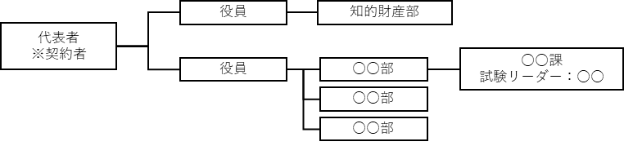

２．試験に必要な試験装置の保有状況等
今回実施する試験に必要な装置の有無や、試験結果の利用について合意をお願いします（該当しない場合は空欄のままで結構です）。

２－１．試験に必要な装置等
□生分解度はBOD測定により測定可能です。
□生分解度はCO₂測定により測定可能です。
□250mLの試験用容器の利用が可能です。※難しい場合は、下段に容量をご記載ください。
【 】mLの試験用容器の利用が可能です。
□人工海水を吸引濾過滅菌ができるアスピレーターの利用が可能です。
□25℃設定で振とう培養機の利用が可能です。
□1.5mLマイクロチューブを10,000xgで遠心できる遠心機の利用が可能です。
□2mLクライオチューブを10,000xgで遠心できる遠心機の利用が可能です。
□恒温用（30℃）ウオーターバスとフロートまたは、アルミビーズバスの利用が可能です。
（海プラカクテルの融解に利用します）
□1mLのチップがセットできるマイクロピペットの利用が可能です。
□清拭用の70%エタノールの利用が可能です。
□ディープフリーザー（-80℃）の利用が可能です。
（海プラカクテルの保管用）
□クリーンベンチ等の利用が可能です。
□NH₄Cl₂, KH₂PO₄の利用が可能です。

２－２．試験結果の利用について
□得られた試験データを必要に応じて匿名化して公表することが可能です。

３．ご契約者の情報
住所
契約組織名
部署名
役職
氏名

４．本件に関する担当者の連絡先
氏名
部署名
電話番号（携帯）
メールアドレス

